**实验5 运算符重载**

1. **实验目的**
2. 理解运算符重载概念；
3. 学会使用运算符重载；
4. 练习类和对象的使用。

**二、实验内容**

#include<iostream>

using namespace std;

class Date

{

    private:

    int year;

    int month;

    int day;

    int tot_month[13]={0,31,28,31,30,31,30,31,31,30,31,30,31};

    int run(int t);//判断闰年的函数

    int shift_day(Date&d);//转化成天数的函数

    Date shift_date(int d);//转化成日期的函数

    public:

    Date(){year=0;month=0;day=0;}//构造函数初始化

    Date(int y,int m,int d){year=y;month=m;day=d;}

    /*下面声明重构加减运算符的函数*/

    friend Date operator + (Date&d0,int t);

    friend Date operator - (Date&d0,int t);

    friend int operator - (Date&d1,Date&d2);

    void show();

    void input();

};

//下面对各成员函数进行定义

//闰年函数

int Date::run(int t)

{

    int flag=0;

    if((t%4==0&&t%100!=0)||(t%400==0))

    {

        flag=1;

    }

    return (flag);

}

//转换天数函数

int Date::shift_day(Date&d)

{

    int i,totle=0;

    if(run(d.year)) {tot_month[2]=29;}//闰年记得改变2月的天数

    for(i=1;i<d.year;i++)//年份和月数和天数都应当从1开始算起，所以i=1

    {

        if(run(i)) {totle+=366;}

        else {totle+=365;}

    }

    for(i=0;i<d.month;i++)

    {

        totle+=tot_month[i];

    }

    totle+=d.day;

    return (totle);

}

//转换日期函数

Date Date::shift_date(int d)

{

    int y=1,m=1;

    int temp=d;

    int flag0=1,flag2=1;

    while(flag0)

    {

        if(temp<365) {flag0=0;}//如果剩余天数不足一年则退出循环

        else

        {

            if(run(y)) {temp-=366;}

            else {temp-=365;}

            y++;

        }

    }

    if(run(y)) {tot_month[2]=29;}//闰年记得改变2月的天数

    while(flag2)

    {

        if(temp>tot_month[m])

        {

            temp-=tot_month[m];

            m++;

        }

        else

        {

            flag2=0;

        }//剩余天数不足此月则退出循环

    }

    return Date(y,m,temp);

}

//重载加号函数

Date operator + (Date&d0,int t)

{

    int oday= d0.shift_day(d0);

    oday+=t;

    return (d0.shift_date(oday));

}

//重载减去天数函数

Date operator - (Date&d0,int t)

{

    int oday= d0.shift_day(d0);

    oday-=t;

    return (d0.shift_date(oday));

}

//重载减去日期函数

int operator - (Date&d1,Date&d2)

{

    int oday1=d1.shift_day(d1);

    int oday2=d2.shift_day(d2);

    int oday=oday1-oday2;

    return (oday);

}

//显示函数

void Date::show()

{

    cout<<"“"<<year<<"."<<month<<"."<<day<<"”"<<endl;

}

//输入函数

void Date::input()

{

    cin>>year>>month>>day;

}

//主函数

main()

{

    Date d1,d2,d3,d4;

    int t1,t2,t3;

    //加上天数测试

    cout<<"请输入日期1：";

    d1.input();

    cout<<"请输入日期1将加上的天数：";

    cin>>t1;

    d1=d1+t1;

    cout<<"加后新日期：";

    d1.show();

    //减去天数测试

    cout<<"请输入日期2：";

    d2.input();

    cout<<"请输入日期2将减去的天数：";

    cin>>t2;

    d2=d2-t2;

    cout<<"减后新日期：";

    d2.show();

    //日期相差测试

    cout<<"请输入日期3(较大一方)：";

    d3.input();

    cout<<"请输入日期4(较大小方)：";

    d4.input();

    t3=d3-d4;

    cout<<"3，4相差天数："<<t3<<endl;

    return 0;

}

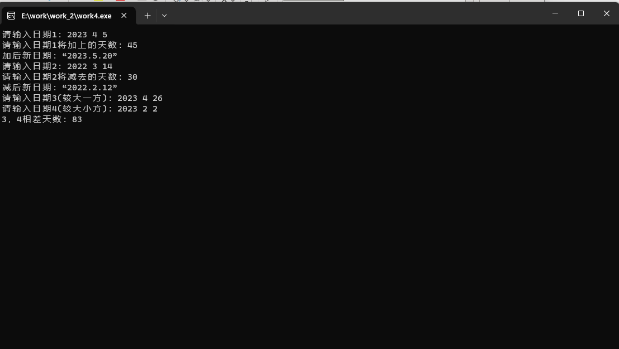

四、实验报告要求：

运算符重载的本质是函数重载并调用重载函数，以不同的函数参数进行区分。